Лекция 2. Качество программного обеспечения как предмет стандартизации согласно стандарту ГОСТ Р ИСО/МЭК 25010-2015 Информационные технологии (ИТ). Системная и программная инженерия. Требования и оценка качества систем и программного обеспечения (SQuaRE)

Сейчас существует несколько определений качества, которые в целом совместимы друг с другом. Приведем наиболее распространенные:
Определение ISO: Качество - это полнота свойств и характеристик продукта, процесса или услуги, которые обеспечивают способность удовлетворять заявленным или подразумеваемым потребностям.
Определение IEEE: Качество программного обеспечения - это степень, в которой оно обладает требуемой комбинацией свойств.
Можно определить качество ПО, как его пригодность и удобство для решения тех задач, для которых оно создано (так же, как и качество любого инструмента).
Однако у программных систем есть две особенности, отличающие их, если не от всех, то от многих других инструментов, используемых человеком в своей деятельности. Наиболее популярна была модель качества ПО, зафиксированная в наборе стандартов ISO 9126 [1-4]. В несколько упрощенном виде (при рассмотрении так называемого внутреннего качества) эта модель определяет 6 основных характеристик качества программного обеспечения. Каждая характеристика уточняется при помощи некоторого набора более детальных атрибутов. Характеристики и атрибуты качества ПО по ISO 9126 рассмотрены в лекции 1.
В последствии был принят новый стандарт ГОСТ Р ИСО/МЭК 25010-2015 Информационные технологии (ИТ). Системная и программная инженерия. Требования и оценка качества систем и программного обеспечения (SQuaRE). Модели качества систем и программных продуктов Данный международный стандарт является результатом пересмотра ИСО/МЭК 9126-1.
У программных продуктов и преимущественно программных вычислительных систем много заинтересованных сторон, в число которых входят разработчики, приобретатели, пользователи или клиенты компаний, использующих преимущественно программные вычислительные системы. Подробная спецификация и оценка качества программного обеспечения и преимущественно программных вычислительных систем являются ключевыми факторами в обеспечении полезности для заинтересованных сторон.
Оценка может быть выполнена на основе определения необходимых и требуемых характеристик качества, связанных с задачами заинтересованных сторон и целями системы, включая характеристики качества, относящиеся к системе программного обеспечения и данным, а кроме того, и воздействие системы на ее заинтересованные стороны. Важно, чтобы, по возможности, характеристики качества были определены, измерены и оценены с использованием проверенных или широко распространенных показателей и методов измерения. Для идентификации соответствующих характеристик качества, которые могут далее использоваться для определения требований, критериев их удовлетворения и соответствующих показателей, могут быть использованы модели качества из настоящего документа.
Настоящий международный стандарт разработан на основе ИСО/МЭК 9126 "Программная инженерия - Качество продукта", который был разработан для удовлетворения вышеуказанных нужд и в котором были определены шесть характеристик качества и описана модель процесса оценки программного продукта.
Настоящий стандарт определяет:
a) модель качества при использовании, в состав которой входят пять характеристик, некоторые из которых, в свою очередь, подразделены на подхарактеристики. Эти характеристики касаются результата взаимодействия при использовании продукта в определенных условиях. Данная модель применима при использовании полных человеко-машинных систем, включая как вычислительные системы, так и программные продукты;
b) модель качества продукта, в состав которой входят восемь характеристик, которые, в свою очередь, подразделены на подхарактеристики. Характеристики относятся к статическим и динамическим свойствам программного обеспечения и вычислительных систем. Модель применима как к компьютерным системам, так и к программным продуктам.
Характеристики, определяемые обеими моделями, применимы к любым программным продуктам и компьютерным системам. Характеристики и подхарактеристики обеспечивают единую терминологию для определения спецификации, измерения и оценки качества систем и программного обеспечения. Модели предоставляют также множество характеристик качества, с которыми для полноты картины можно сравнить заявленные требования к качеству.
Область применения моделей качества включает в себя спецификацию поддержки и оценку программного обеспечения и преимущественно программных вычислительных систем с разных точек зрения, которые связаны с их приобретением, требованиями, разработкой, использованием, оценкой, поддержкой, обслуживанием, обеспечением качества и управлением им, а также менеджментом и аудитом. Модели могут, к примеру, использоваться разработчиками, приобретателями, персоналом обеспечения качества и управления им, а также независимыми оценщиками, в особенности ответственными за спецификацию и оценку качества программного продукта. Деятельность во время разработки продукции, при которой могут быть использованы модели качества, включает в себя:
- определение требований к программному обеспечению и системе;
- подтверждения полноты определения требований;
- определение целей проектирования программного обеспечения и системы;
- определение целей тестирования программного обеспечения и системы;
- идентификацию критериев контроля качества в рамках обеспечения качества;
-определение критериев приемки программного продукта и/или преимущественно программной вычислительной системы;
- установление необходимых для этого показателей характеристик качества.

Соответствие
Любое требование к качеству, спецификация качества или оценка качества соответствуют настоящему стандарту только в тех случаях, если:
a) используются модели качества, определенные в 4.1 и 4.2 стандарта; или
b) используется адаптированная модель качества, все изменения которой обоснованы и для которой обеспечивается отображение на стандартную модель.
Основы модели качества
Модели качества
Качество системы - это степень удовлетворения системой заявленных и подразумеваемых потребностей различных заинтересованных сторон, которая позволяет, таким образом, оценить достоинства. Эти заявленные и подразумеваемые потребности представлены в международных стандартах серии SQuaRE посредством моделей качества, которые представляют качество продукта в виде разбивки на классы характеристик, которые в отдельных случаях далее разделяются на подхарактеристики. (Некоторые подхарактеристики разделяются далее на под-подхарактеристики.) Подобная иерархическая декомпозиция обеспечивает удобную разбивку качества продукта на классы. Однако множество подхарактеристик, связанных с характеристикой, избранной для представления типичных проблем, необязательно будет исчерпывающим.
Измеримые, связанные с качеством свойства системы называют свойствами качества, связанными с соответствующими показателями качества. Чтобы прийти к показателям характеристики или подхарактеристики качества в случаях, когда характеристика или подхарактеристика не может быть непосредственно измерена, необходимо идентифицировать подмножество свойств, которое в совокупности покрывает характеристику или подхарактеристику, получить показатели качества для каждого свойства и, объединив их в вычислительном отношении, достигнуть полученного показателя качества, соответствующего характеристике или подхарактеристике качества (см. приложение C). На рисунке 1 показаны отношения между характеристиками и подхарактеристиками качества и свойствами качества.
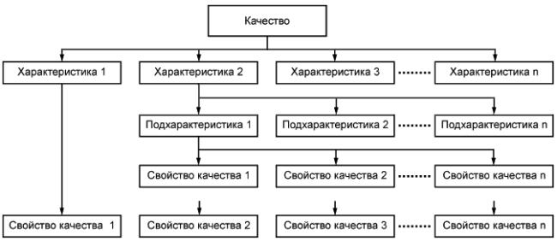
Рисунок 1 - Структура, используемая для моделей качества

К настоящему времени в серии SQuaRE имеются три модели качества: модель качества при использовании и модель качества продукта, определенные в настоящем стандарте, и модель качества данных, определенная в ИСО/МЭК 25012. Совместное использование моделей качества дает основание считать, что учтены все характеристики качества. Данные модели обеспечивают множество характеристик качества, в которых заинтересован широкий круг лиц, таких как: разработчики программного обеспечения, системные интеграторы, приобретатели, владельцы, специалисты по обслуживанию, подрядчики, профессионалы обеспечения и управления качеством и пользователи.
Не все характеристики качества из полного множества, обеспечиваемого этими моделями, значимы для конкретной заинтересованной стороны. Тем не менее каждая категория заинтересованных лиц должна быть учтена при анализе и рассмотрении важности характеристик качества для каждой модели до завершения формирования набора характеристик качества, которые будут использоваться, чтобы установить, например, требования к производительности продукции и системы или критерии оценки.
Модель качества при использовании
Модель качества при использовании определяет пять характеристик, связанных с результатами взаимодействия с системой: результативность, производительность, удовлетворенность, свободу от риска и покрытие контекста (см. рисунок 2). Каждая характеристика применима для различных видов деятельности заинтересованных лиц, например, для взаимодействия оператора или поддержки разработчика.
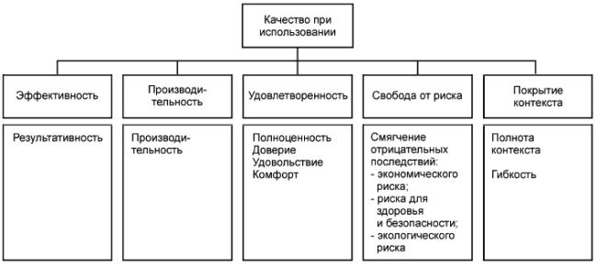
Рисунок 2 - Модель качества при использовании

Качество при использовании системы характеризует воздействие продукции (система или программный продукт) на заинтересованную сторону. Оно определяется качествами программного обеспечения, аппаратных средств, операционной среды, а также характеристиками пользователей, задач и социальной среды. Все эти факторы вносят свой вклад в качество системы при использовании.
Примеры показателей качества при использовании приводятся в техническом отчете ИСО/МЭК ТО 9126-4, который должен быть заменен ИСО/МЭК 25024.

Модель качества продукта
Она сводит свойства качества системы/программного продукта к восьми характеристикам, которыми являются: функциональная пригодность, уровень производительности, совместимость, удобство пользования, надежность, защищенность, сопровождаемость и переносимость (мобильность). Каждая характеристика, в свою очередь, состоит из ряда соответствующих подхарактеристик (см. рисунок 3).
Примечание - Требования соответствия стандартам или другим нормативам могут быть определены как часть требований к системе, однако они выходят за рамки модели качества.
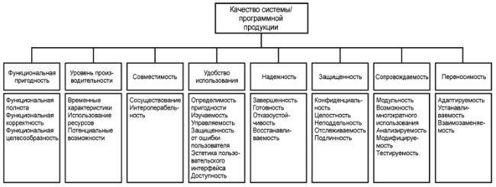
Рисунок 3 - Модель качества продукта

Модель качества продукта можно применять как для программного продукта, так и для компьютерной системы, в состав которой входит программное обеспечение, поскольку большинство подхарактеристик применимо и к программному обеспечению, и к системам.
Цели моделей качества
Целью модели качества продукта является компьютерная система, в которую входит целевой программный продукт, а цель модели качества при использовании - это совокупная человеко-машинная система, которая включает в себя и целевую компьютерную систему, и целевой программный продукт. В целевую компьютерную систему входят также компьютерное оборудование, нецелевые программные продукты, нецелевые данные и целевые данные, которые, в свою очередь, являются объектом анализа модели качества данных (см. C.8). Целевая компьютерная система является частью информационной системы, в состав которой могут быть также включены одна или более компьютерных систем и системы связи, такие как локальная сеть и Интернет. В состав информационной системы в более крупной человеко-машинной системе (такой как корпоративная система, встроенная система или крупномасштабная система управления) могут входить пользователи, техническая и физическая среда использования. Рамки целевой системы определяются исходя из области применения требований или оценки и из того, кто рассматривается в качестве пользователей.
Пример - Если в качестве пользователей самолета с компьютерной системой управления полетом рассматривать пассажиров, то система, от которой они зависят, включает летный экипаж, сам самолет, аппаратное и программное обеспечение системы управления полетом. В случае, если в качестве пользователей рассматривать летный экипаж, то система, от которой они зависят, состоит только из самого самолета и системы управления полетом.
С качеством также связаны и другие заинтересованные стороны, такие как разработчики программного обеспечения, системные интеграторы, приобретатели, владельцы, специалисты по обслуживанию, подрядчики, профессионалы обеспечения и управления качеством.
Применение модели качества
Модели качества продукции и качества при использовании могут быть использованы для определения требований, выработки показателей и выполнения оценки качества (см. приложение C). Определенные характеристики качества могут использоваться в качестве контрольного списка для обеспечения детального исследования требований к качеству, обеспечивая таким образом основу для оценки необходимых в процессе разработки систем последующих трудозатрат и действий. Характеристики в модели качества при использовании и модели качества продукта предназначены для использования в качестве набора при спецификации или оценке качества программного продукта или компьютерной системы.
Практически невозможно определить или измерить все подхарактеристики для всех частей большой компьютерной системы или программного продукта. Аналогично в большинстве случаев практически не применимо определение или измерение качества при использовании для всех возможных сценариев задач пользователя. Относительная важность характеристик качества зависит от целей высокого уровня и целей проекта. В связи с этим перед использованием для выделения из требований тех характеристик и подхарактеристик, которые наиболее важны, модель должна быть соответствующим образом адаптирована, а ресурсы распределены между различными типами показателей в зависимости от целей заинтересованных лиц и целей продукта.
Качество с точки зрения различных заинтересованных сторон
Модели качества обеспечивают основу для сбора требований заинтересованных сторон. Заинтересованная сторона - это следующие три типа пользователя:
1. Основной пользователь - лицо, взаимодействующее с системой для достижения основных целей.
2. Вторичные пользователи - лица, осуществляющие поддержку, например:
a) провайдер контента, системные инженер/администратор, руководитель безопасности;
b) специалист по обслуживанию, анализатор, специалист по портированию, установщик.
3. Косвенный пользователь - лицо, которое получает результаты, но не взаимодействует с системой.

